
大二班班级动态

主题九： 再见吧，幼儿园 2023.6.19
来园情况
今天我们班共来园幼儿31人，4位幼儿请假。
美好的时光开始啦，我们开开心心上幼儿园啦！
今天没有小伙伴迟到，明天继续保持哦~

活动一：早睡早起，成功第步！
今天是星期一，孩子们面带笑容走进了教室！孩子们能够热情地和老师、保育员、小伙伴打招呼。大家来园情绪愉快，感觉有很多话想要表达。基本所有宝贝都能够在规定的时间内进教室，个别宝贝也要尽量要早一点哦。今天还是有6位小朋友小朋友过了八点十分进教室的，明天继续加油吧！
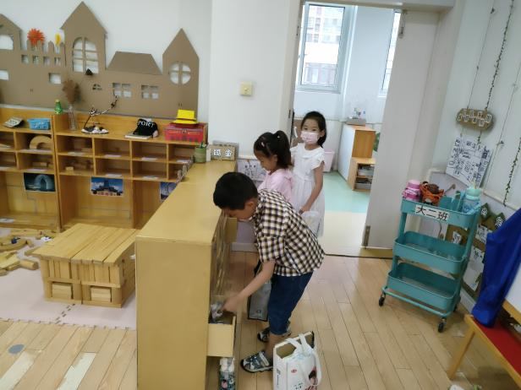
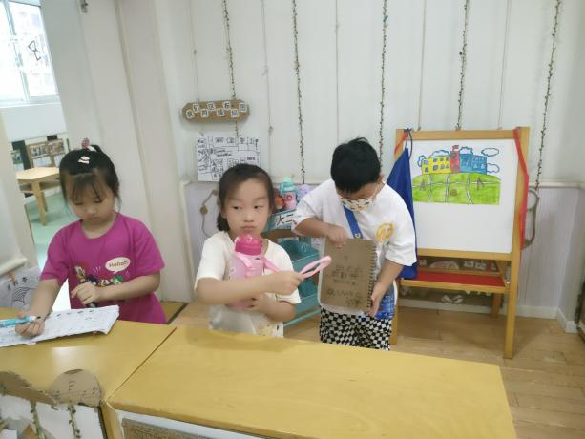

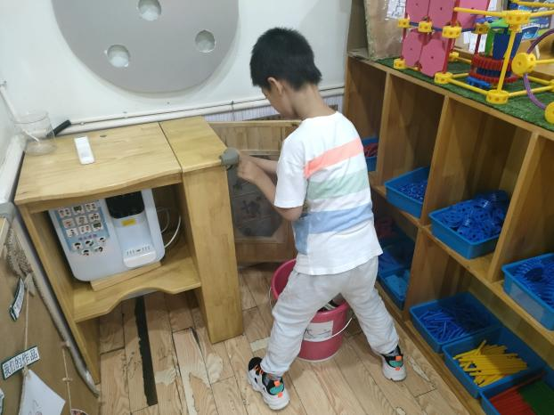
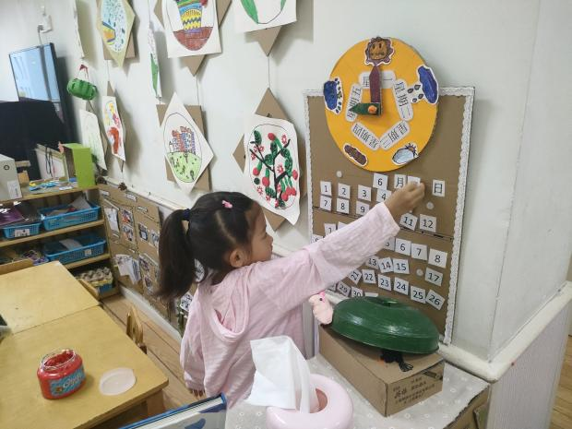

第一组的宝贝们，今天来幼儿园之后，能够去整理自己的抽屉，放好了自己的水杯等私人物品，速度还比较快，很棒哦！今天来园基本所有孩子都能够主动和老师还有阿姨打招呼。有2位小朋友在提醒过后也能够打招呼。今天所有宝贝都能够主动测量提问并按照规则放好自己的东西。不需要老师特别提醒了继续点赞！

活动二：香甜点心，真美味！
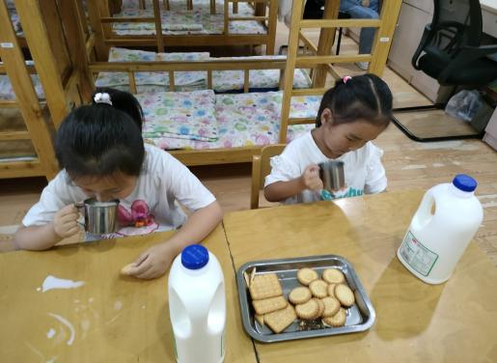
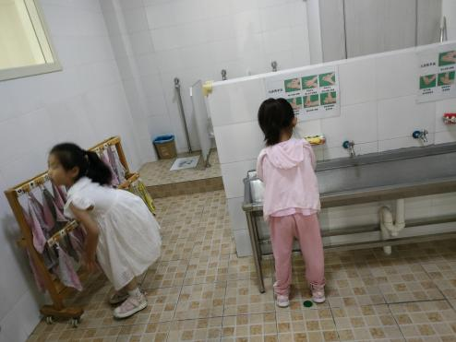

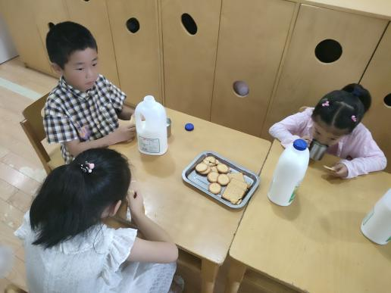
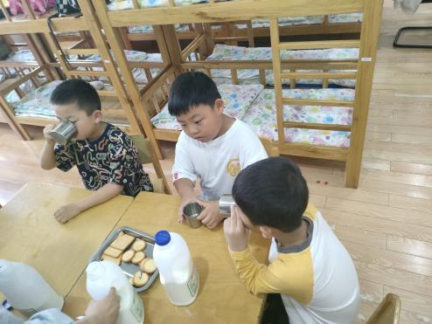

今天第四组的孩子们，是我们班的吃点心小标兵哦。
孩子们放好了自己的私人物品之后，就开始准备吃点心了、洗手、拿杯子、自己到牛奶、自己拿杯子、细嚼慢咽吃完，一气呵成，不需要我们提醒。今天也没有牛奶翻在桌子上的情况出现，好样的！

活动三：区域活动开始了！
区域依然在进一步调整、丰富中，孩子们多了更多的自主机会。我们教室里的区域也增了好多新的玩具，大家都非常感兴趣。在游戏的过程中，大家有问题、不会玩的时候也会主动去请教小伙伴们，也会找到记录纸记录下来之后区域分享时间大家一起解决。自己新发现的玩法也能够记录下来和小伙伴一起分享，真是好样的！
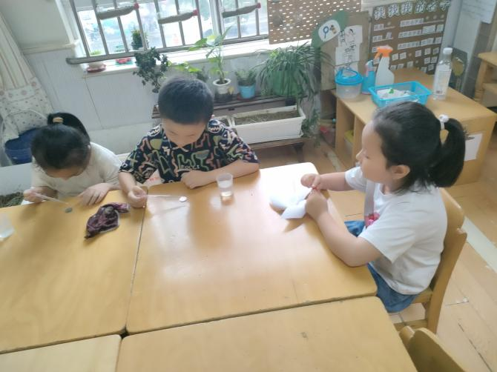
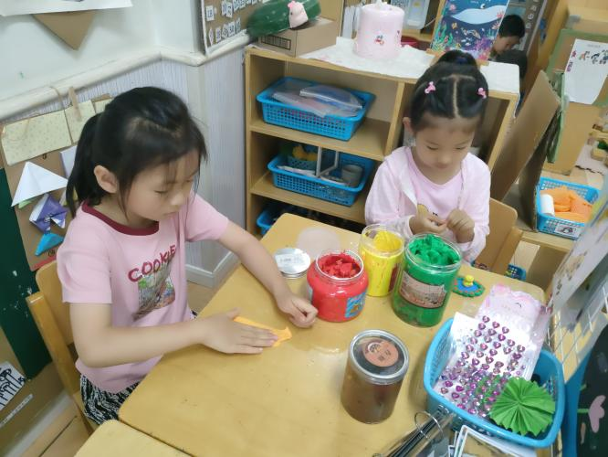

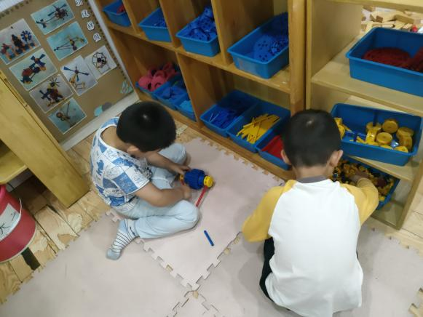
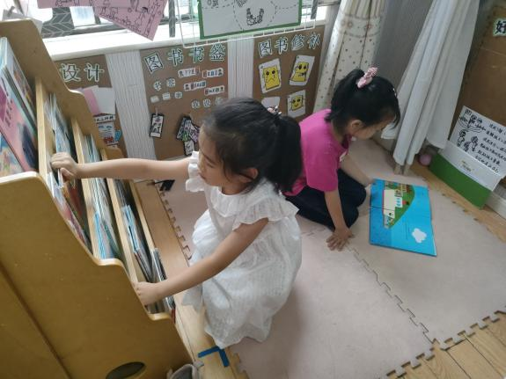

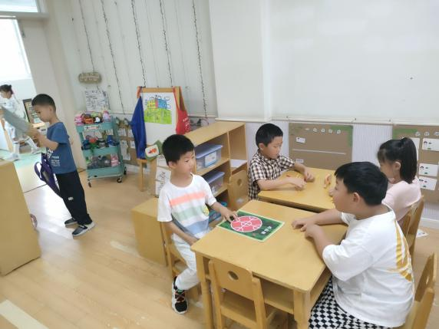
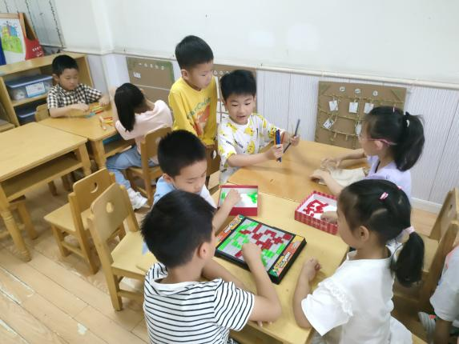

活动四:共讨论齐分享——我们可以为身边人做些什么
还有几天，我们就要从幼儿园毕业进入小学了。我们从懵懂小孩长成了一个个能干的大哥哥大姐姐，今天上午我们一起来说一说、想一想能够为身边的人做些什么？擦桌子、放水杯、提醒喝水……
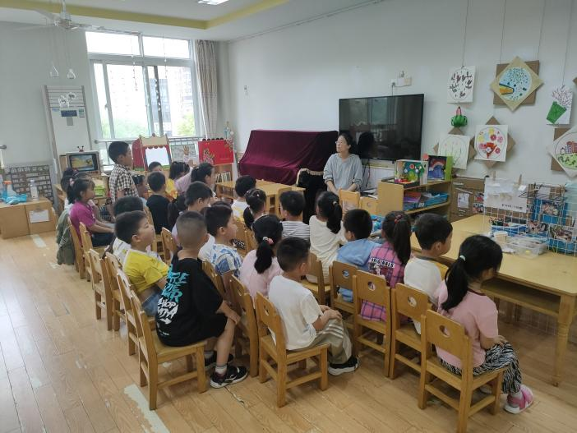
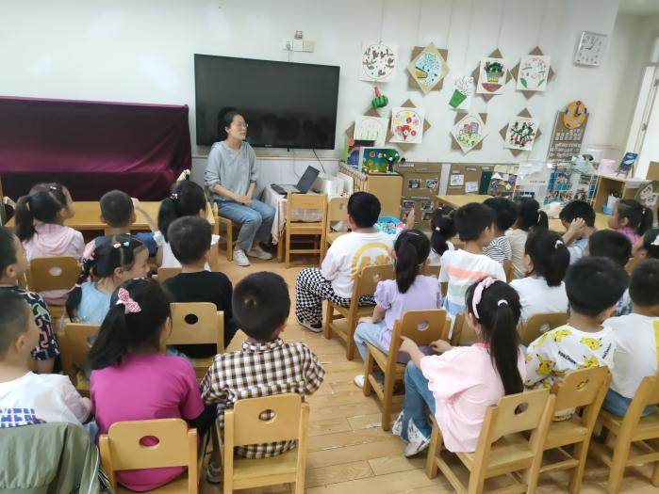

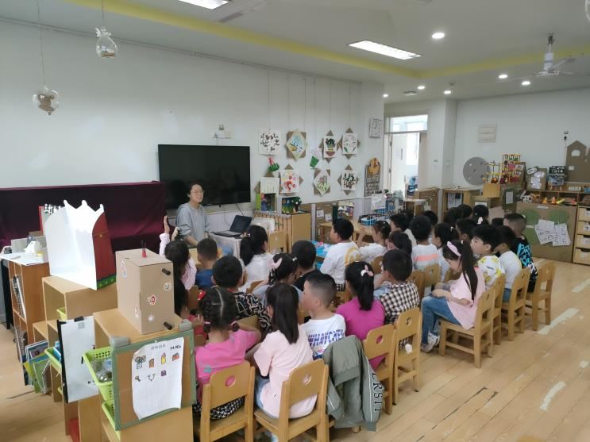

活动五：午餐
吃饭喽！今天中午我们吃的是：玉米饭、冬瓜海带汤、鳝片炒洋葱、火腿炒白菜，大家吃的可开心啦！11点27分左右所有孩子都吃完啦！明天一定会继续加油的！其他孩子吃完饭也能记得洗手漱口擦嘴巴，今天的餐桌卫生比较棒，表扬宝贝们，继续保持！
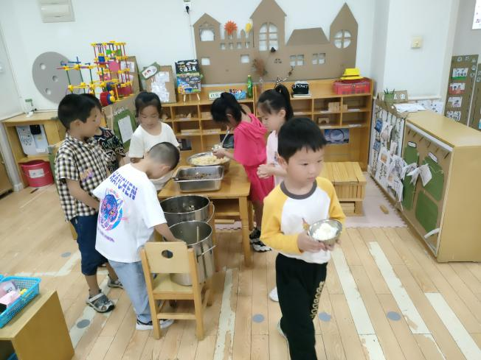
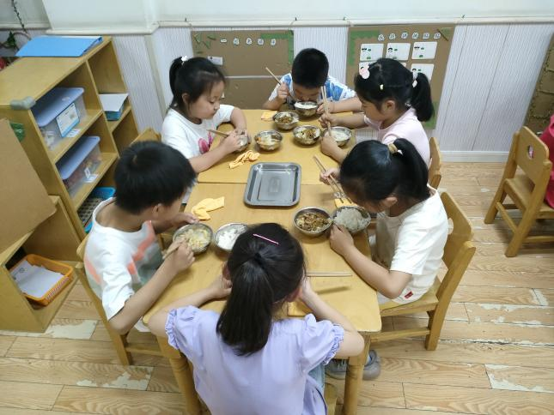

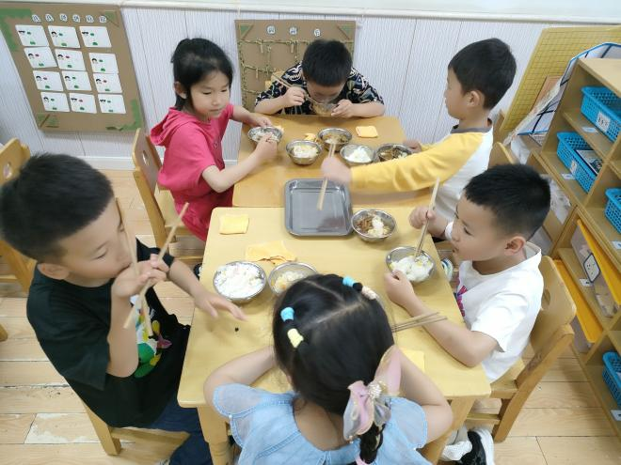
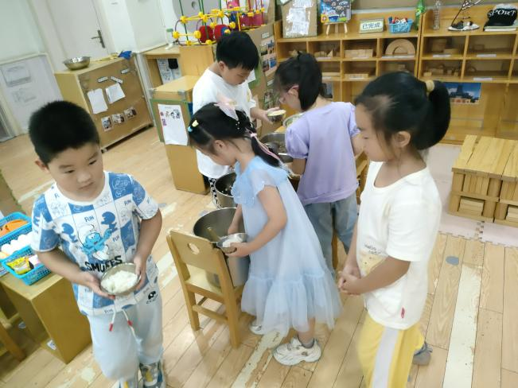

【温馨提示】

★关于入园时间：
幼儿8：00—8:10入园
★昼夜温差大，有一个孩子偶尔有咳嗽。家园合作，需要让家长了解孩子在园身体情况、饮食睡眠状况，并进一步分享春季幼儿护理知识。
★关于幼儿的个人卫生：
部分幼儿的手指甲比较长，为了幼儿的健康与安全，请爸爸妈妈回家后进行修剪哦！
★为了孩子们活动安全，在园期间，请将孩子们身上的金银首饰取下。
特殊时期，来园离园，大家记得戴好口罩哦。谢谢合作！

—END—
在一起的点滴都值得记录

